26.2.21
DAMASCUS COVER
σε Α΄ΤΗΛΕΟΠΤΙΚΗ ΠΡΟΒΟΛΗ-Παρασκευή 26.2.21
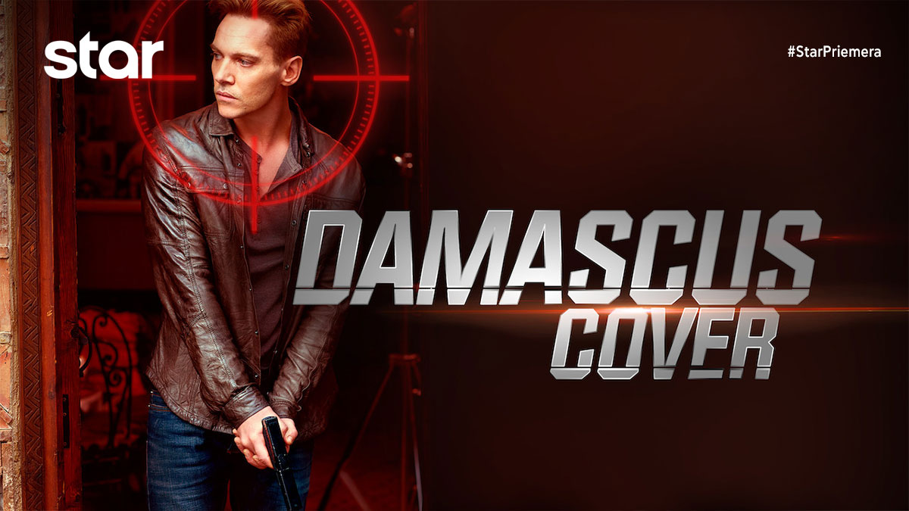

DAMASCUS COVER
Κατασκοπευτικό θρίλερ, την Παρασκευή 26 Φεβρουαρίου στις 23:45
σε Α’ Τηλεοπτική Προβολή από το Star

Ο κατάσκοπος της Μοσάντ, Άρι, αναλαμβάνει να φυγαδεύσει από τη Δαμασκό έναν επιστήμονα χημικών όπλων μαζί με την οικογένειά του. Όμως η αποστολή θα αποτύχει και ο Άρι θα αναγκαστεί να εισχωρήσει σε μια μυστική οργάνωση. Συνειδητοποιώντας ότι απλά αποτελεί ένα πιόνι σε ένα πολύ μεγαλύτερο σχέδιο, από ότι μπορούσε να φανταστεί, ο Άρι ξέρει πλέον ότι η επιβίωση είναι η μόνη επιλογή…

ΣΚΗΝΟΘΕΣΙΑ: Ντάνιελ Ζέλικ Μπερκ
ΠΑΙΖΟΥΝ: Τζόναθαν Ρις Μέγιερς, Ολίβια Θέρλμπι, Ίγκαρ Ναόρ, Τζον Χαρτ, Άκι Αβνί

Δείτε το τρέιλερ της ταινίας DAMASCUS COVER εδώ: https://youtu.be/FFAgoU-NaII

https://www.star.gr/tv/press-room/

Καλό Σαββατοκύριακο
Γραφείο Τύπου & Επικοινωνίας

